**BÁO CÁO BÀI THỰC HÀNH SỐ 7**

**PHÂN TÍCH MỘT SỐ KỸ THUẬT THĂM DÒ MẠNG**

**Họ và tên sinh viên: Trương Đan Huy**

**MSSV: 1050080100**

**Yêu cầu kết quả thực hành:**

**Kết quả bỏ vào file word có tên theo định dạng HoTenSV_MSSV_Lab07**

**- Báo cáo kết quả thực hành**

**- File bắt lưu lượng trên các máy do thám của mỗi kịch bản. Kích thước mỗi file không quá 5MB.**

**KẾT QUẢ THỰC HÀNH**

**1Phân tích một số kỹ thuật quét cổng ứng dụng của nmap**

**1.1 Kịch bản 1**

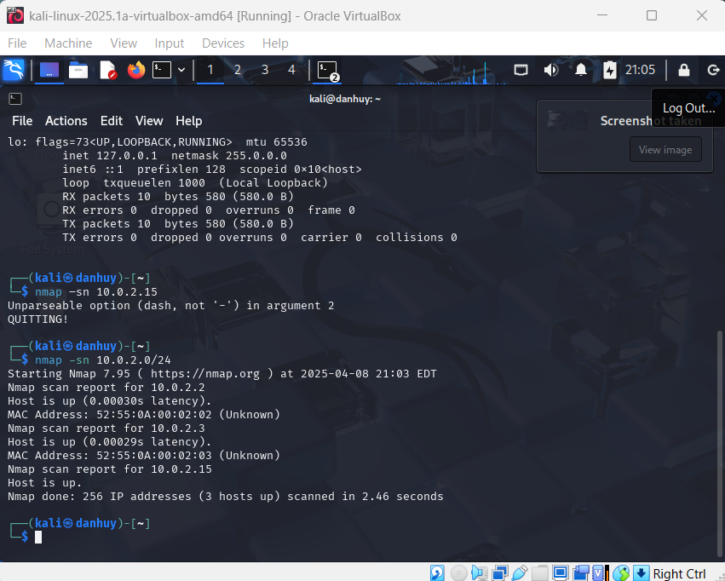

Lệnh đã dùng:

nmap -sn 10.0.2.0/24

**Kết quả:**

* Phát hiện 3 host đang hoạt động trên mạng con 10.0.2.0/24, gồm các địa chỉ:
  + 10.0.2.2
  + 10.0.2.3
  + 10.0.2.15

**1 Phân tích đặc điểm lưu lượng:**

Lệnh nmap -sn thực hiện ping scan, đây là một dạng quét thăm dò để xác định máy nào đang bật mà không quét cổng.

**2 Quét toàn bộ dải mạng con (/24)**

Lệnh nmap -sn 10.0.2.0/24 cho thấy việc quét toàn bộ 256 địa chỉ IP trong mạng 10.0.2.0/24, tương ứng subnet mask 255.255.255.0.

**3. Sử dụng địa chỉ MAC để xác định host**

Nmap trả về thông tin địa chỉ MAC nếu tìm được thiết bị → cho thấy nó dùng ARP (trong mạng LAN) để kiểm tra host còn sống.

**1.2 kịch bản 2**

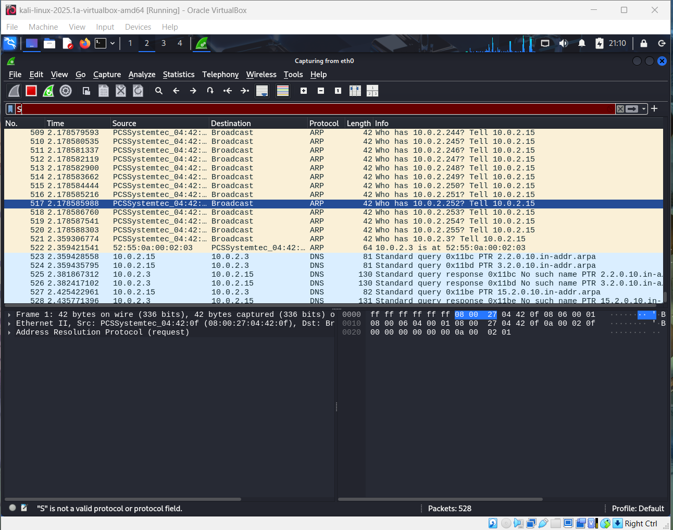

**Đặc điểm 1: Sử dụng giao thức ARP để tìm host**

Khi nmap quét trong mạng LAN, nó sử dụng **ARP Request** để tìm ra thiết bị nào đang hoạt động.

Điều này cho thấy Kali Linux đang gửi **gói ARP broadcast** để hỏi "ai sở hữu địa chỉ IP 10.0.2.x?"

**Đặc điểm 2: Dải IP bị quét tuần tự theo subnet**

Nmap quét theo dải từ 10.0.2.1 đến 10.0.2.255

Các dòng trong ảnh thể hiện:

Đây là hành vi đặc trưng của kỹ thuật **ping sweep qua ARP** → cho thấy nmap đang dò toàn bộ lớp mạng /24.

**Đặc điểm 3: Không có gói TCP/UDP – chỉ là ARP**

Kỹ thuật này không dùng đến port scan, chỉ xác định host đang "bật".

**Minh chứng trong ảnh**:

* Tất cả các gói bắt được là **ARP** hoặc **DNS**
* Không có gói TCP/UDP SYN hoặc ICMP

Đây là kỹ thuật **host discovery** không xâm nhập sâu → minh chứng rõ là nmap -sn quét thăm dò đơn giản.

**1.3 kich bản 3**

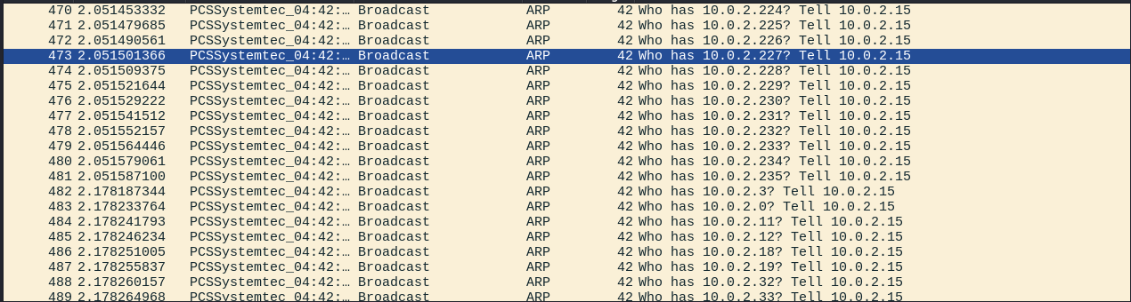

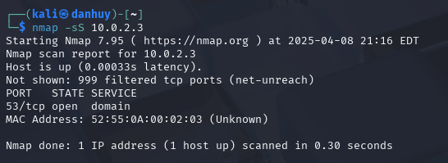

**Đặc điểm 1: Giao thức TCP với cờ SYN được gửi đi**

Kỹ thuật -sS gửi **gói TCP với cờ SYN** đến các cổng → nếu nhận SYN-ACK, host đang mở cổng.

Đặc trưng của kỹ thuật **TCP SYN Scan** (quét nửa mở).

**Đặc điểm 2: Không hoàn tất bắt tay TCP (không có ACK)**

Nmap -sS chỉ gửi SYN, nếu nhận SYN-ACK, nó không gửi ACK → không thiết lập kết nối hoàn toàn.

Cho thấy kiểu quét **nửa mở**, đặc trưng của -sS.

**Đặc điểm 3: Có thể thấy trạng thái các cổng (open/closed)**

Ảnh nmap đầu ra sẽ hiển thị:

* Cổng mở (open)
* Cổng đóng (closed)
* Cổng được lọc (filtered)

Đây là đặc điểm của **port scanning** chứ không chỉ là host discovery như -sn.

**Bài 2:** **Thu thập thông tin hệ thống**

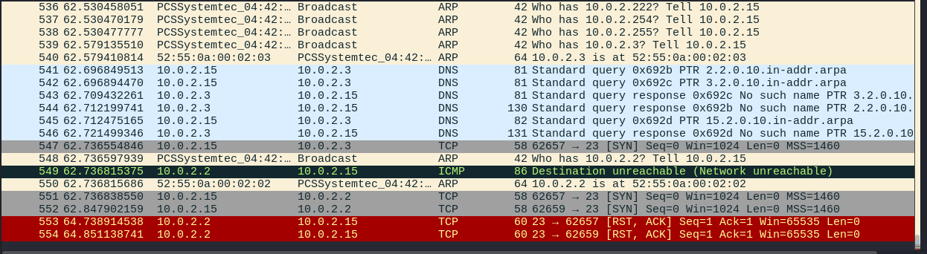

**Các lệnh thực hiện:**

nmap -p 25,110,143,465,587,993,995 -sV

nmap -p 25,110,143,465,587,993,995 -sV 10.0.2.15

sudo nmap -O

sudo nmap -O 10.0.2.15

nmap -sV

nmap -sV 10.0.2.15

**2. Quét hệ điều hành**

sudo nmap -O 10.0.2.15

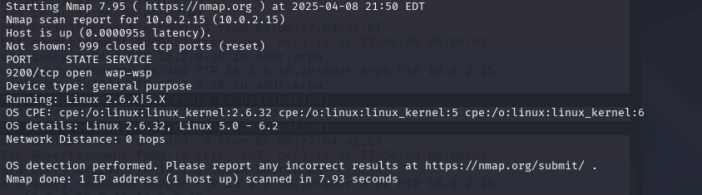

**Linux**, với các phiên bản kernel nằm trong khoảng:

* **2.6.32**
* **5.x**
* **6.x**
* Dòng Running: Linux 2.6.X|5.X cho thấy hệ điều hành đang chạy có thể là bản kernel 2.6.x hoặc 5.x.
* Dòng OS details: Linux 2.6.32, Linux 5.0 - 6.2 cung cấp thêm chi tiết là hệ điều hành có thể nằm trong khoảng từ phiên bản 2.6.32 đến 6.2.

Hệ điều hành của máy đích là Linux, có thể đang sử dụng kernel từ phiên bản 2.6.32 đến 6.2.

**3. Quét phát hiện dịch vụ**

nmap -sV 10.0.2.15

**Giải thích:**

* -sV: bật tính năng dò phiên bản dịch vụ đang chạy trên các cổng mở.

